TP N°3 – AD NIGRO Antony

Après avoir créé une machine virtuelle pour le serveur AD, on s’occupe de renommer et de changer l’adresse ip en adresse ip statique.
Mise en place de l’Active Directory :
-Créer sur une VM sous Windows Server 2022.
-Changer le nom du serveur en AD et mettre une adresse IP statique et les DNS
Primaire et secondaire

Sur le serveur AD :
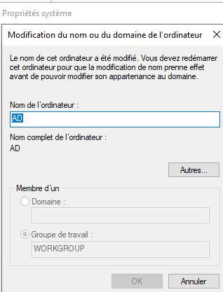
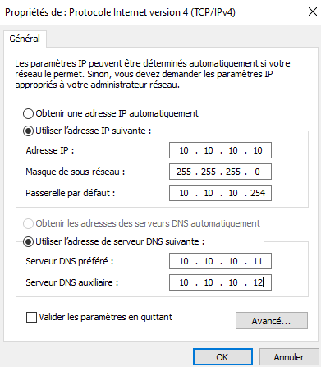

-Installer le rôle AD/DS
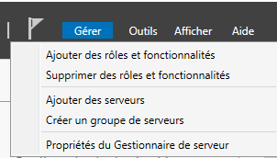

On coche la case service AD DS.

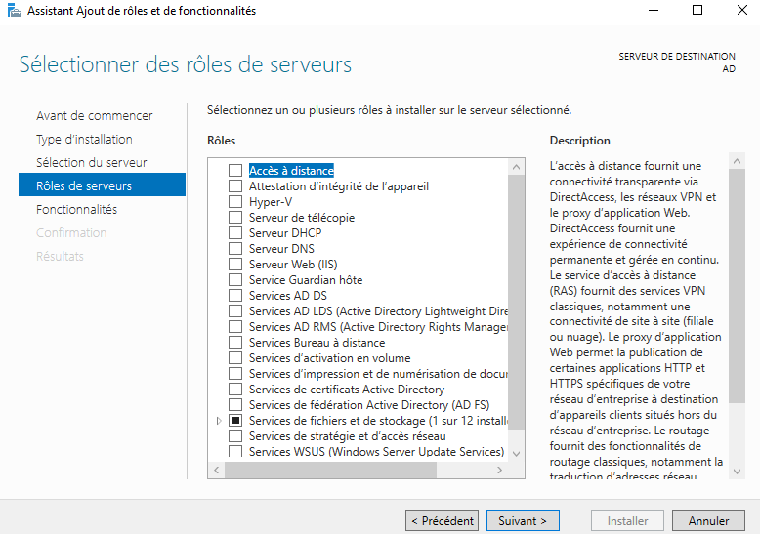

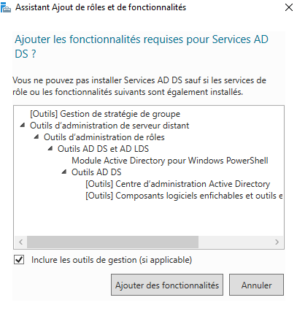
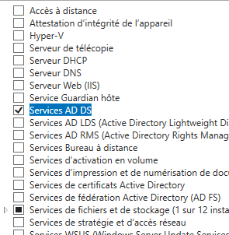

On valide ensuite avec les boutons « suivant » jusqu’à l’installation du rôle.

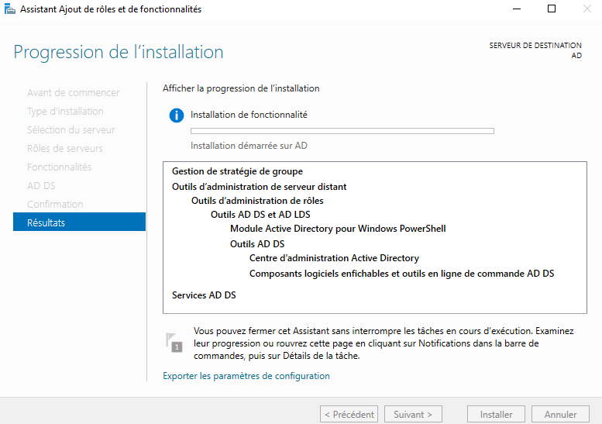

Une fois l’installation terminée on configure L’AD.
On retourne dans le menu principal et on appuie sur le drapeau.
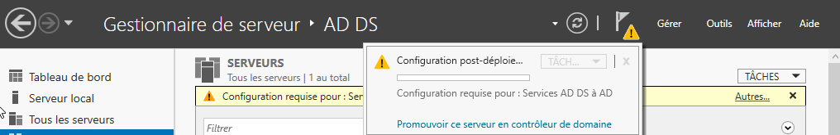

On arrive ensuite dans l’assistant de configuration de domaine Active directory.
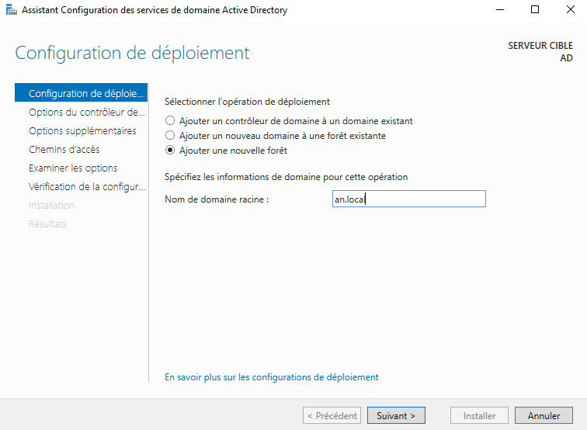

On met le nom de domaine que l’on avait indiqué dans le serveur primaire « an.local » pour ma part.

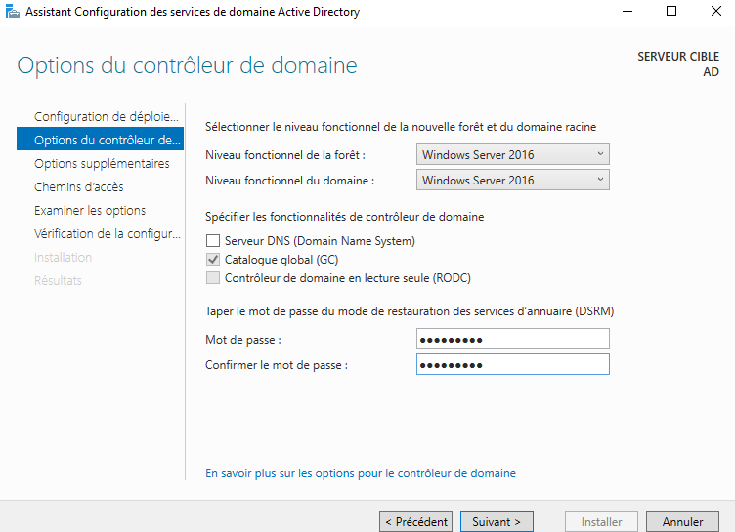
On décoche la case Serveur DNS. Et on donne un mot de passe pour le mode de restauration des services d’annuaire pour ma part le mot de passe est « Mdprestau14@ »

Aux étapes d’après on appuie sur le bouton suivant jusqu’au bouton « installer »

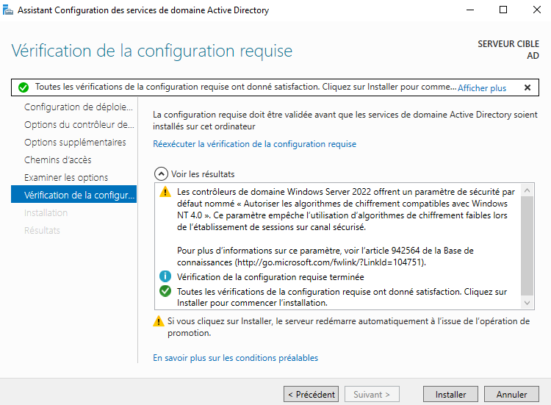

Une fois l’installation complétée le système va redémarrer.
-Contrôler les changements qui ont été apportés à votre zone DNS en recherche
directe

On se rend maintenant dans le serveur primaire dans le gestionnaire de DNS-> zones de recherche directes -> an.local où on constate que le serveur AD a bien été ajouté.

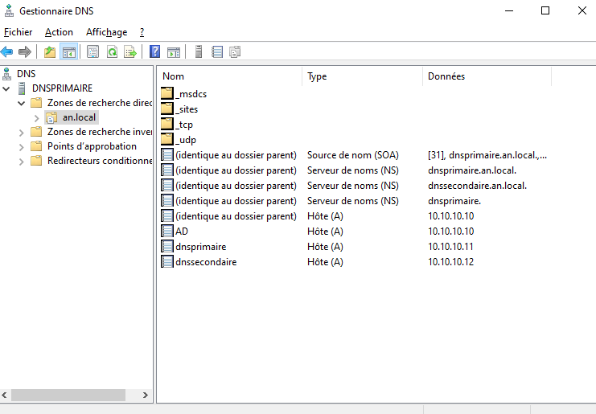

Sur le serveur AD on constate que le nom de domaine apparaît.
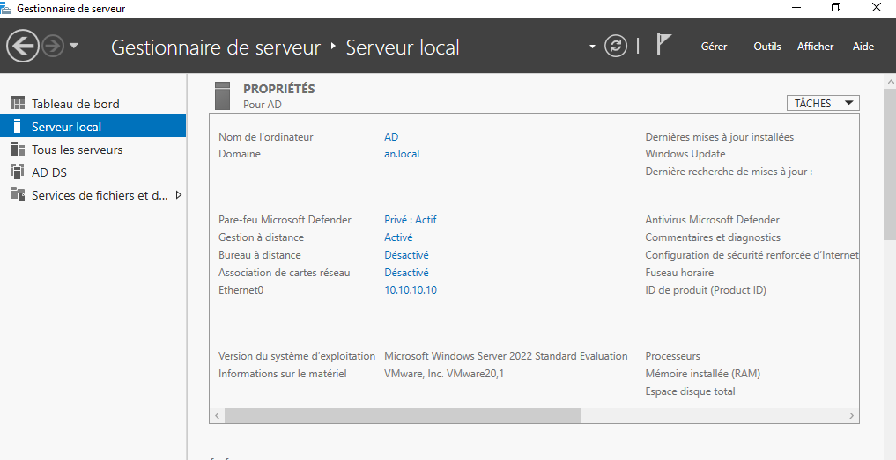

-Intégrer un poste client dans le domaine Active Directory
On va donc s’occuper de l’étape pour intégrer un poste client. On se rend donc sur le poste client.

On se rend dans les paramètres du poste client.
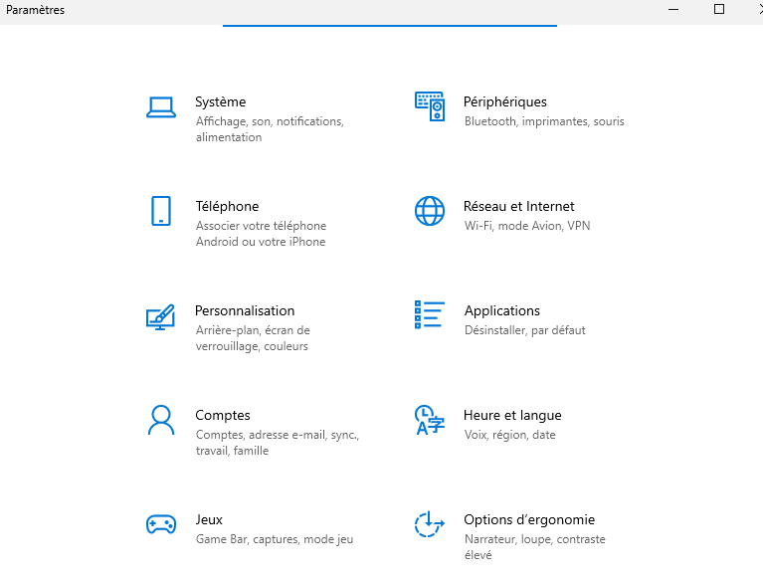

Dans accès professionnel ou Scolaire, on se connecte et on rattache l’appareil à un domaine Active Directory local.

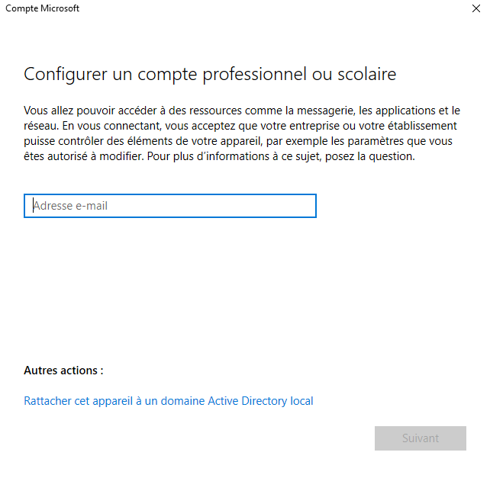
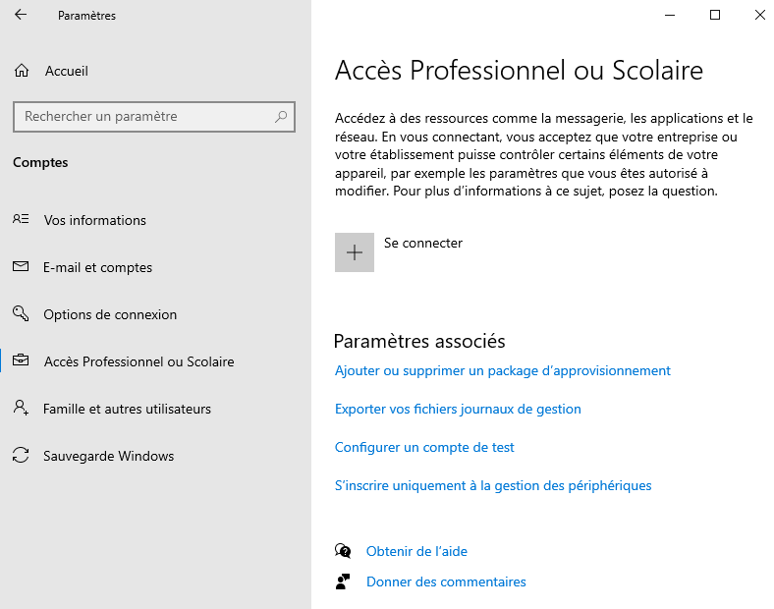

On indique ensuite le nom de domaine. Dans mon cas c’est « an.local ».
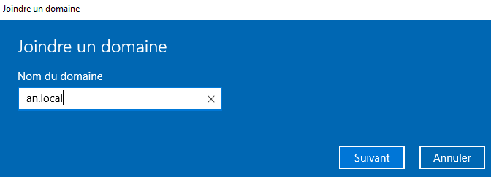

Je me connecte ainsi avec le compte Administrateur de l’AD (J’ai modifié le mot de passe du compte administrateur en amont)

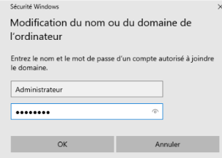

Pour changer le mot de passe de son compte Administrateur on se rend sur le Windows serveur de l’AD dans Outils > Utilisateurs et ordinateurs Active Directory.
On ouvre ensuite le dossier « Users » et on cherche l’utilisateur Administrateur de type utilisateur
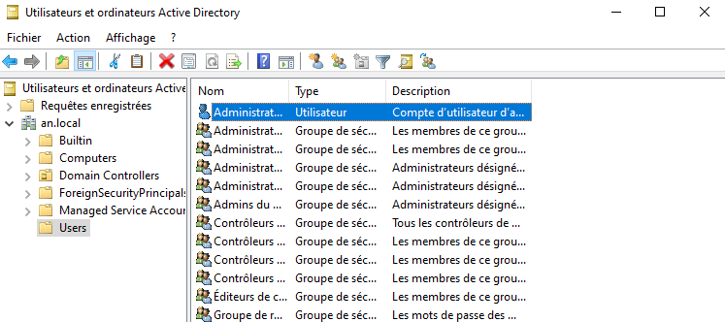

On fait clique droite et réinitialiser le mot de passe.

On peut ensuite reprendre le poste client afin de renseigner le compte administrateur avec le mot de passe que l’on vient de réinitialiser.
Il nous reste plus qu’à redémarrer le poste client
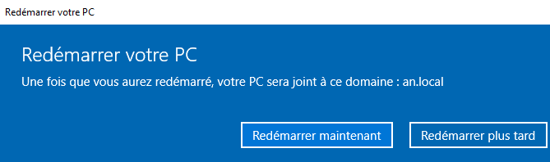

Si on retourne sur le serveur de l’AD et que l’on se rend à nouveau dans « Utilisateurs et ordinateurs Active directory » dans le dossier « Computers ».

On devrait pouvoir constater le nouveau poste client qui vient d’être ajouté.

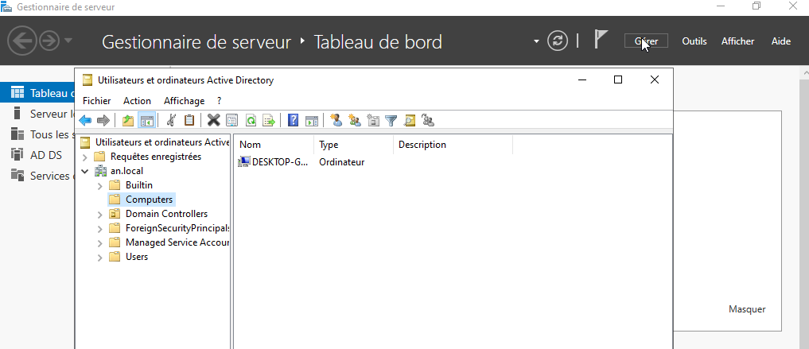

On peut ensuite se connecter à l’AD sur le poste client en indiquant le nom an\administrateur (nom de domaine+\administrateur) ainsi que le mot de passe du compte administrateur.
On appuie sur autre utilisateur.
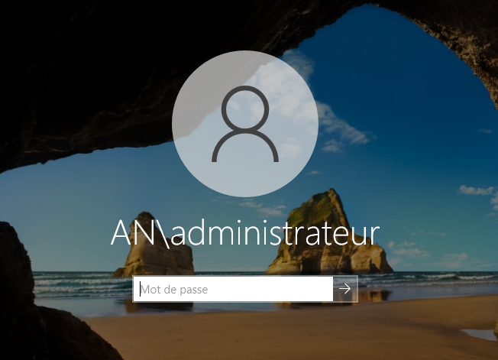

Sur le serveur AD :
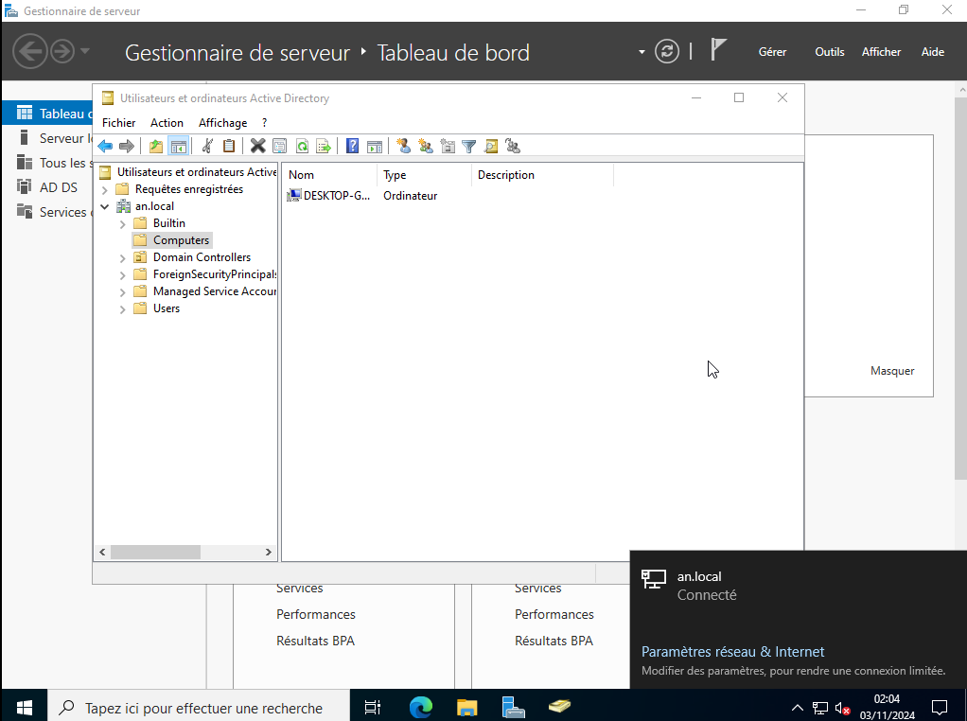

Sur le poste client :
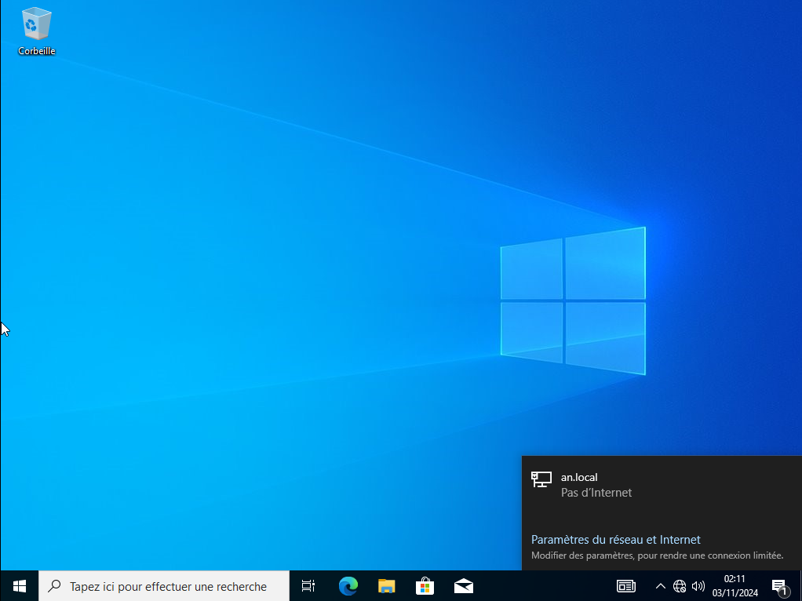


L’intégration du poste client dans l’AD est bien effectuée ce qui clôture cette procédure.

Procédure – AD-DS
NIGRO Antony



